 |  |  | Gerencia nacional de tecnología  Diseño y entrega de servicio
DTG-003 Análisis técnico |  |  | Requerimiento #: 15428
Responsable: Edgar Espinoza Rivas |  |  | Aplicativo: CAPP
Fecha creación: 17/04/2025 |  |  | Módulo: Administrador
Fecha de caducidad: 17/04/2025 |  |  | Fecha cumplimiento: 17/04/2025
Resumen

- ASIGNACION DE ROLES A USUARIOS DEL APLICATIVO CAPP
- GESTION DE ACCESOS DENTRO DEL APLICATIVO CAPP DELIMITADO POR ROL

Registro de modificaciones

Versión | Descripción | Autor |  | Fecha | Aprobado por |  | Fecha de aprobación
1.0 | Creación del documento – Hu-1, Hu-2 | Sebastian Santis |  | 17/04/2025 | Edgar Espinoza |  | 17/05/2024
1.1 | Nuevo alcance definido | Sebastian Santis |  | 06/05/2025 | Edgar Espinoza |  | 06/05/2025

Contenido

1. Motivo: 2
2. Versión del aplicativo: 2
2.1 Beneficiario y Área: 2
3. Objetivo 2
4. Alcance 2
5. Análisis Funcional 3
5.1 Situación Actual 3
5.1.1 Diagrama de flujo situación propuesta 4
5.2 Situación Propuesta 4
5.2.1 Diagrama de flujo situación propuesta 4
6. Arquitectura de Implementación 5
7. Identificación del Riesgo 6
8. Análisis de Impacto 6
9. Pruebas sugeridas 7
10. ANEXOS 8

Motivo:

Establecer un mecanismo unificado, claro y seguro para la asignación de roles dentro del sistema CAPP, tanto para usuarios existentes como para nuevos, con el fin de garantizar que cada usuario tenga acceso únicamente a las funcionalidades que le corresponden, facilitando la administración y fortaleciendo la seguridad del sistema.

Versión del aplicativo:
Versión de producción de CAPP.

2.1 Beneficiario y Área:
Call Center, Canal Físico, Análisis de Cartera, Canales Digitales, Operaciones de Crédito, así como a las áreas de negocio que requieran información actualizada de contactabilidad de socios para procesos de campaña.

Objetivo

- Permitir la asignación o modificación de roles a usuarios existentes dentro del sistema.
- Permitir la creación de nuevos usuarios con rol asignado desde el momento de su ingreso al sistema.
- Validar que cada usuario tenga únicamente un rol asignado.
- Registrar correctamente los datos de usuario y su rol correspondiente en la base de datos.
- Garantizar una experiencia de usuario intuitiva, con selección única de roles y mensajes claros en caso de errores.
- Manejar correctamente errores de conexión o problemas en la actualización de datos en la base de datos.

Alcance

- Gestión de usuarios en la plataforma CAPP:
  - Visualización y edición de roles para usuarios existentes.
  - Creación de nuevos usuarios con asignación inmediata de rol.

- Validaciones obligatorias:
  - Captura de ID de usuario y selección de rol.
  - Verificación de actualización exitosa en la base de datos.

- Restricción a un solo rol por usuario.
  - Roles disponibles:
    - Super Admin
    - Acceso completo (Banco Pichincha + Diners)
    - Acceso limitado (solo Diners)
    - Sin acceso (con acceso a funcionalidades no bancarias del CAPP)

- HU5| Asignación masiva de roles
Actualizar la

- HU3| Visualización correcta de emails

- HU7 | Homologación de campañas CAPP
Para las campañas siguientes es necesario homologar el formato de las columnas para generar el PRN que se requiere para el envío de los mensajes SMS, esto en base al archivo JSON que se utilizó previamente para generar los archivos:
    - Solicitud de crédito: 0357, 0358, 0359
    - Campañas de crédito bajo demanda: 1318, 1295, 1296
    - Operaciones Estado de Cuenta no leído: 0850
    - Notificaciones Departamento Legal: 0449, 0930, 1010
    - Notificaciones Departamento Legal: 1259
    - Nuevas campañas de Canales Bajo Demanda: 1017,1018
    - Notificaciones Entrega de Estado de cuenta Bajo Puerta: 0132, 0462, 0928
    - Notificación de recordatorio de Abono: 1019, 1020
    - Notificación de Bienvenida: 0921, 0935, 0936, 0937

El proceso se mantendrá igual con la carga del archivo: envios-sms.csv, hay que considerar que en el PRN generado siempre se incluirá una linea para el usuario que hace la carga del archivo y otra para su supervisor:

Pantalla de carga de archivo
Carga archivo envios-sms.csv
Visualización archivo cargado y generación de archivo
Resultado de carga

Archivo PRN Generado

- Hu8 | RESTRICCION de roles
  - Verificación de identidad: Validar credenciales contra base de datos de usuarios autorizados.
  - Validación de roles: Confirmar que el rol asignado es apropiado para el usuario según políticas organizacionales.
  - Comprobación de permisos en tiempo real: Verificar permisos antes de mostrar cualquier dato sensible.
  - Verificación de integridad: Comprobar que los datos mostrados corresponden al alcance permitido para el rol.
  - Acceso denegado cuando se accede a links no permitidos: "No tiene permisos para acceder a esta sección. Contacte al administrador si cree que esto es un error.

Análisis Funcional

5.1 Situación Actual
Actualmente, el sistema CAPP no contempla un proceso definido para la asignación de roles, ni para nuevos ni para usuarios existentes. No existe una interfaz que permita seleccionar roles de manera sencilla, ni una validación que asegure que cada usuario tenga solo un rol asignado. Esto genera ambigüedad en los permisos y dificulta la administración efectiva del acceso a funcionalidades dentro de la plataforma.

Formulario actual de creación de usuario:

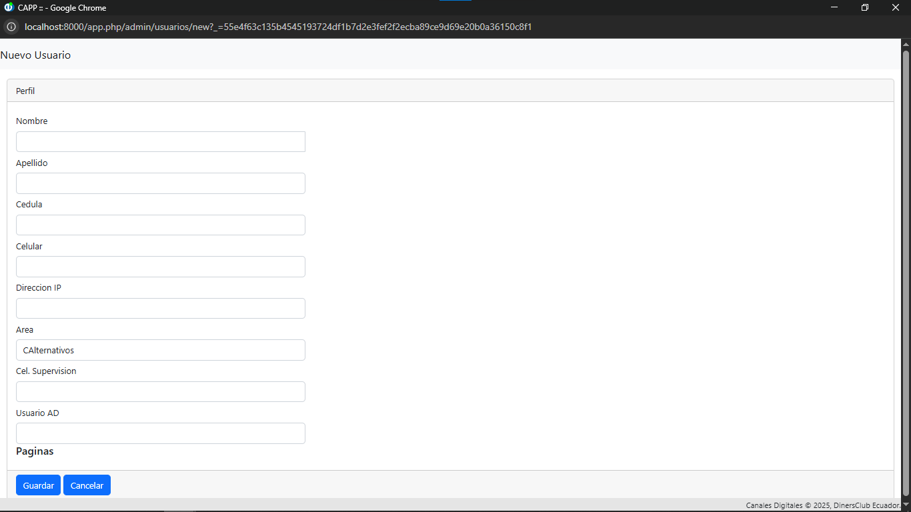

Formulario actual de actualizacion de usuario:
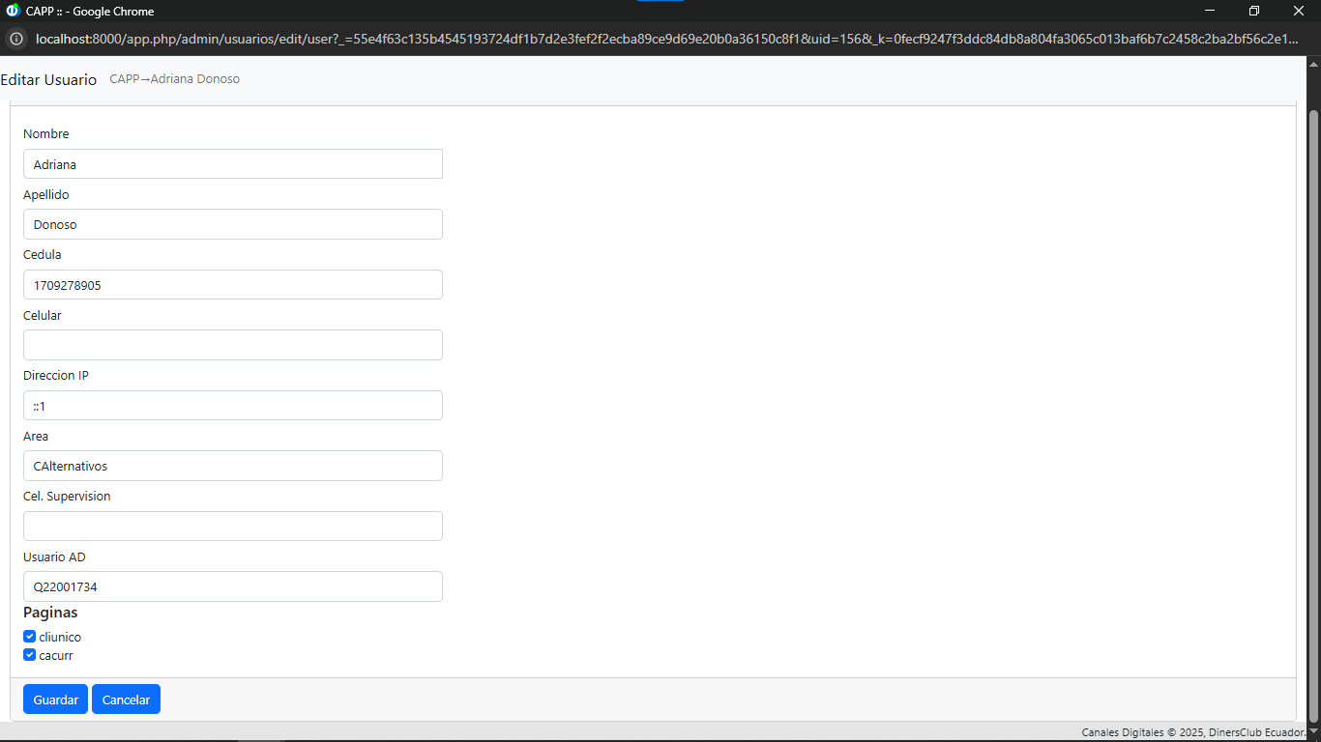

5.1.1 Diagrama de flujo situación propuesta

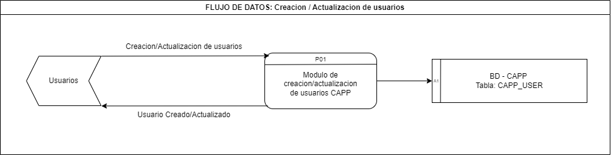

5.2 Situación Propuesta
En el apartado de creación y actualización de usuarios, se incorporará un campo para la asignación de roles. Esta asignación se realizará mediante casillas de selección única. Al presionar el botón "Guardar", la información seleccionada se enviará al backend del sistema CAPP, donde se actualizará el contenido del campo US_PRF en la tabla CAPP_USER, correspondiente al usuario especificado al inicio del proceso.

- HU5| Asignación masiva de roles

Poder realizar una asignación masiva de roles a los usuarios actuales en el sistema CAPP
Para esto se esta creando un campo en la tabla cap_user denominado role que se le va asignar un valor de rol por defecto mediante un script_generic.sql y también en este archivo se tendrá a que usuarios se les asignara el rol de super admin.

- HU3| Visualización correcta de emails
Para que los correos electrónicos enviados desde CAPP se visualicen completos
Se muestra ahora completo y adicional se agrega un icono de copiar la trama, como se muestra en la siguiente imagen
Opción: canales digitales>email mes actual

HU7 | Homologación de campañas CAPP
Se han generado cambios en el formato de las plantillas requeridas para ajustarse al nuevo formato, y se ha establecido 9 formatos, según el grupo de códigos de campaña que comparten el mismo formato, obteniendo en archivo PRN como resultado:

Campañas 0132, 0462, 0928
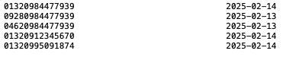
Campañas 0357, 0358, 0359
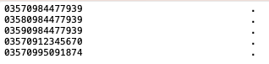
Campañas 0449, 0930, 1010
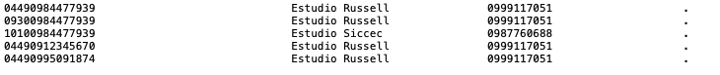
Campaña 0850
Campaña 0921
Campaña 1019
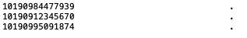
Campaña 1020
Campaña 1259
Campaña 1318, 1295, 1296
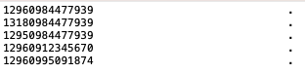

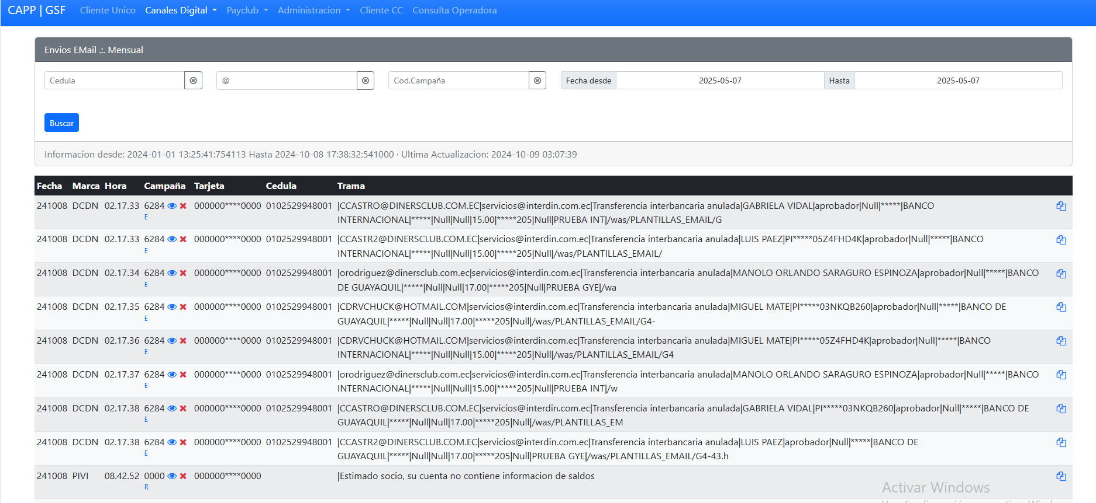

5.2.1 Diagrama de flujo situación propuesta
El cambio realizado se centrará en la modificación de registros almacenados en conexiones, tablas y columnas existentes, por lo que el flujo de datos no presentará alteraciones ni modificaciones

Arquitectura de Implementación

La arquitectura está basada en los siguientes componentes principales:

Frontend y Backend -PHP
BD - Oracle
ETL - SAP Data Services versión 14.3.1.330
Directorio Activo Azure para Autenticar
As400 - Gestor
SFTP
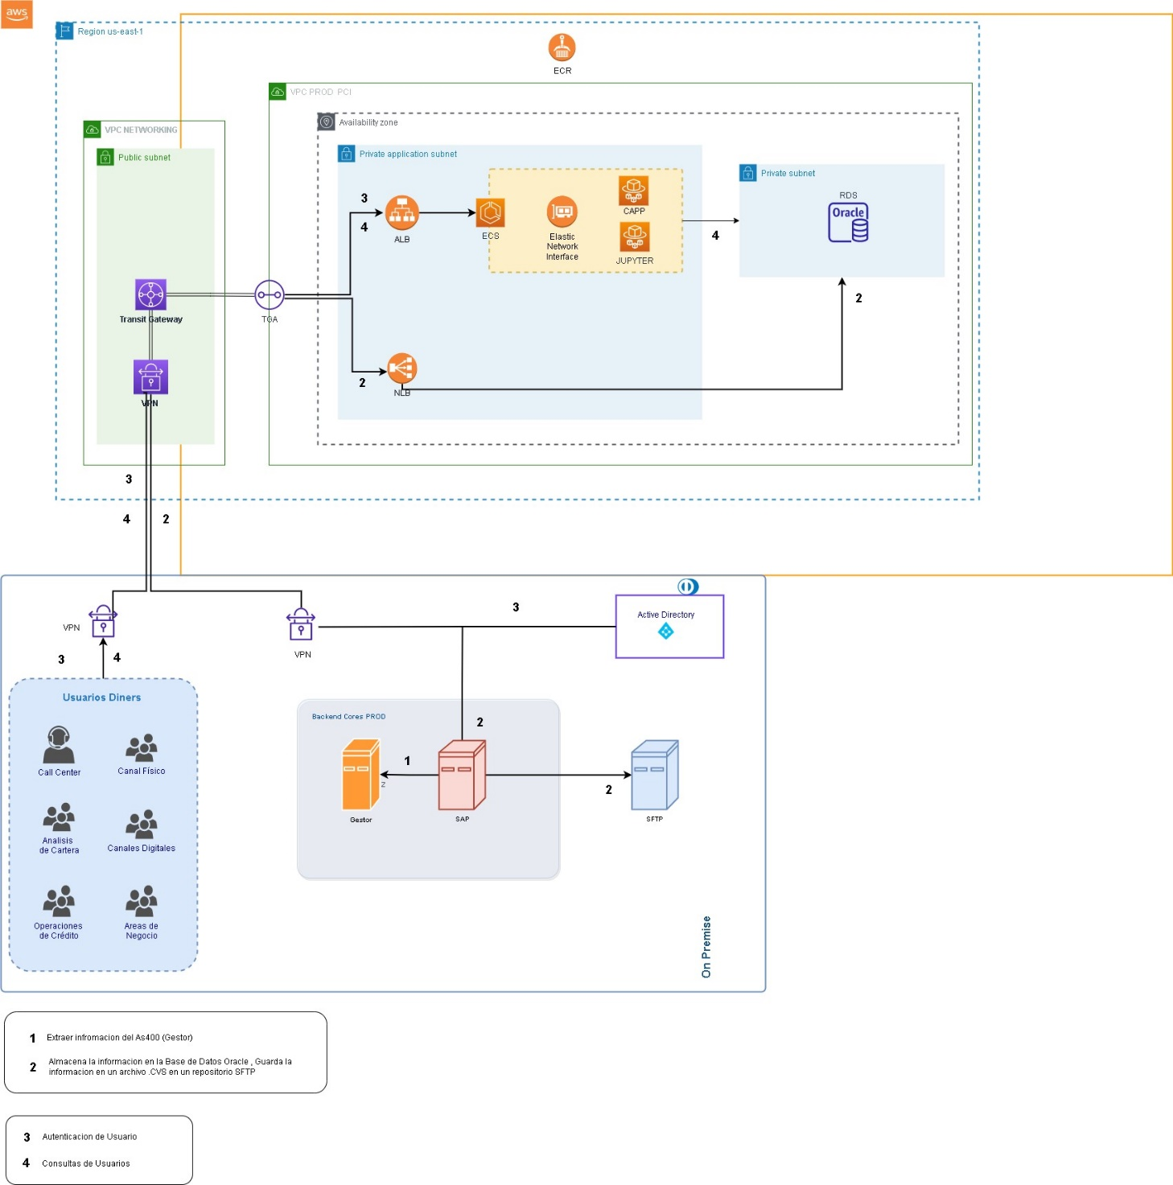

Identificación del Riesgo

Riesgo | Síntomas | Respuesta al riesgo | Plan de mitigación
Uso de nueva infraestructura para SAP en producción | Que el requerimiento para repotenciar SAP se retrase en su implementación en ambientes productivos | Seguimiento | Dar seguimiento constante a este requerimiento para alertar sobre cualquier retraso y gestionarlo de manera oportuna
BDD Oracle para desarrollos | No se cuente con una Instancia de BDD Oracle para realizar la migración y los cambios requeridos a nivel de la aplicación CAPP. | Seguimiento | Confirmar y gestionar con Infraestructura Cloud las fechas en que esta infraestructura estará lista
Ambientes e Infraestructura | No se cuente con la infraestructura, comunicaciones y accesos requeridos | Seguimiento | Confirmar y gestionar con Producción y Servicios las fechas en que esta infraestructura estará lista
Active Directory No productivo | Actualmente no se cuenta con un Azure Active Directory para ambientes no productivos | Seguimiento | Se debería realizar la gestión para habilitar este ambiente.  Gestionar las excepciones requeridas para utilizar el Active Directory Productivo.
Uso de Azure Active Directory | Seguridad de la Información no autorice el uso de Azure Active Directory. | Seguimiento | Gestionar las excepciones requeridas para utilizar este componente.  Utilizar el Active Directory On-Premise.

Análisis de Impacto

La obtención de los datos desde el gestor será realizada a través de la construcción de nuevos ETL’S a través de SAP Data Services, los cuales reemplazarán a los scripts Python actuales. Los procesos ETL a crear son los siguientes:

MODULO/  SUBMODULO | TIPO | NOMBRE | OPERACION | IMPACTADAS | MODELO
CAPP | Aplicación | CAPP | Modificación
Extracción de Datos del Gestor | ETL | cosultasTodaySms | Creación
Extracción de Datos del Gestor | ETL | cosultasTodayEmail | Creación
Extracción de Datos del Gestor | ETL | cosultasSms | Creación
Extracción de Datos del Gestor | ETL | cosultasEmail | Creación
Extracción de Datos del Gestor | ETL | consultasEspecialesPayclub | Creación
Extracción de Datos del Gestor | ETL | consultasEspecialesBiometricos | Creación
Extracción de Datos del Gestor | ETL | consultasEspecialesComercios | Creación
Extracción de Datos del Gestor | ETL | diarioClientes | Creación
Extracción de Datos del Gestor | ETL | sociosSegm | Creación
Extracción de Datos del Gestor | ETL | mensualComercios | Creación
Extracción de Datos del Gestor | ETL | diarioContactabilidadMarcas | Creación
Extracción de Datos del Gestor | ETL | diarioContacatbilidadSociodirp | Creación
Extracción de Datos del Gestor | ETL | diarioContactabilidadCnaucmap | Creación
Extracción de Datos del Gestor | ETL | diarioContactabilidadEstusop | Creación
Extracción de Datos del Gestor | ETL | mensualPichincha | Creación
Extracción de Datos del Gestor | ETL | mensualGeneral | Creación
Extracción de Datos del Gestor | ETL | emailBackups | Creación
Extracción de Datos del Gestor | ETL | emailBackupsResume | Creación
Extracción de Datos del Gestor | ETL | emailBackupsPichicha | Creación

Las sentencias y las condiciones que se realizan son tomadas como se encuentra hoy en dia en el ambiente productivo, no se realizó ningún cambio a nivel de desarrollo.

Pruebas sugeridas

Sugerimos realizar una certificación completa de la aplicación CAPP

Funcionalidad | Escenarios
Componente | Escenario | Comentarios
CAPP | Menú cliente único
CAPP | Búsqueda banco pichincha
CAPP | Consulta socio
CAPP | Menú canal digital
CAPP | Consulta usuarios biométricos
CAPP | Opción detallada de usuarios
CAPP | Consulta SMS histórico
CAPP | Consulta SMS mes actual
CAPP | Consulta Email mes actual
CAPP | Previsualización de notificación de email
CAPP | Cruce SMS CAPP
CAPP | Cruce SMS MAPP
CAPP | Pauclub consulta general
CAPP | Administración de usuarios
CAPP | Categorización de notificaciones
CAPP | Disponibilidad de notificaciones
CAPP | Menú cliente único
CAPP | Búsqueda banco pichincha
CAPP | Consulta socio
CAPP | Menú canal digital
CAPP | Consulta usuarios biométricos
CAPP | Opción detallada de usuarios

ANEXOS
DEV
· https://internal-vpcst-albae-kgjer1n16s68-1702315403.us-east-1.elb.amazonaws.com:8443/

CALIDAD
· https://internal-vpcsta-albae-zaxnry7crawo-2020118306.us-east-1.elb.amazonaws.com:8443/

GSF
· https://internal-vpcsta-albae-f21jfb2nvyaz-1598651232.us-east-1.elb.amazonaws.com:8443/

Producción
· https://internal-vpcsta-albae-1zmadztsq5za-104891835.us-east-1.elb.amazonaws.com:8443

Jupyter

DEV
· https://internal-vpcst-albae-kgjer1n16s68-1702315403.us-east-1.elb.amazonaws.com:9443/lab/tree/work
CALIDAD
· https://internal-vpcsta-albae-zaxnry7crawo-2020118306.us-east-1.elb.amazonaws.com:9443/lab/tree/work

GSF
· https://internal-vpcsta-albae-f21jfb2nvyaz-1598651232.us-east-1.elb.amazonaws.com:9443/lab/tree/work

Producción
· https://internal-vpcsta-albae-1zmadztsq5za-104891835.us-east-1.elb.amazonaws.com:9443/lab/tree/work/Estrategia/

BDD (Puerto 1524)
DEV

- lbn-capps-rds-noprod-ac71c6b41a6d19db.elb.us-east-1.amazonaws.com
CALIDAD

- lbn-capps-qa-rds-468c351dbbeb28f4.elb.us-east-1.amazonaws.com
GSF

- lbn-capps-gsf-noprod-e3f9c0eba56441e5.elb.us-east-1.amazonaws.com
Producción

- nlb-capps-rds-oracle-360f641bc850d78e.elb.us-east-1.amazonaws.com

